**Hyperledger Fabric 1.2 翻译提交流程：**

**操作指南：**

1. **前期工作**
   1. 注册Github，加入组织（Organization），根据官方存储库（官方存储库：<https://github.com/hyperledger-labs/fabric-docs-cn>），Fork一个自己的存储库（my repositories）。
   2. 下载git，<https://www.git-scm.com/download/>，安装运行gitbash。
   3. 设定SSH：
      1. 打开git bash，输入命令：  
         ssh-keygen  
         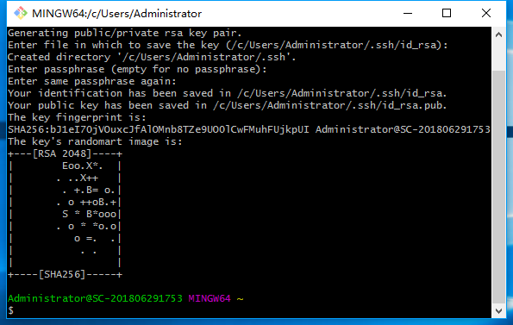cat .ssh/id  
         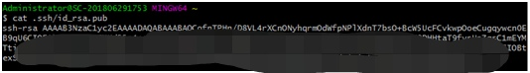git config --global user.name "自己的名字或者GitHub账户名字"  
         git config --global user.email 自己GitHub的认证邮箱账户
      2. 打开github网页，网页右上角settings – SSH and GPG keys – New SSH key。将cat命令打印的内容拷贝粘贴到New SSH key里面。  
         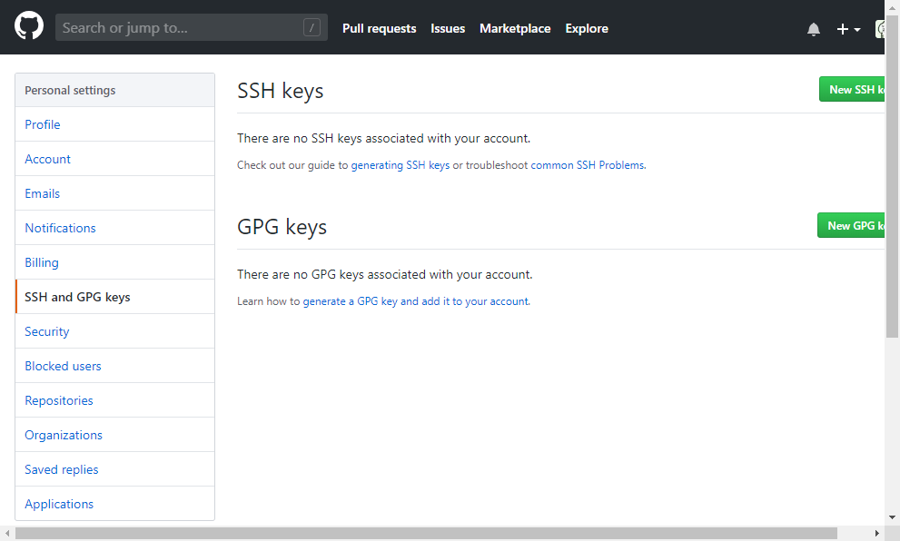
   4. 克隆存储库并更改branch
      1. 打开github，找到自己的fork，clone with SSH，复制  
         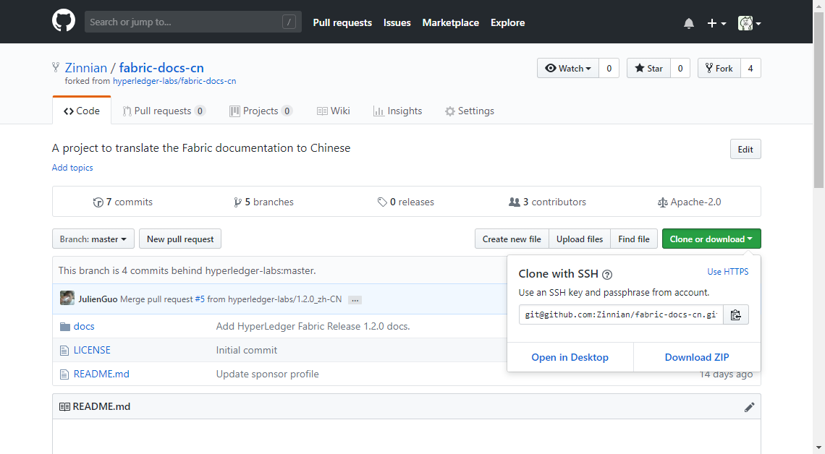
      2. 打开git bash，粘贴复制的内容  
         git clone git@github.com:自己的/fabric-docs-cn.git  
         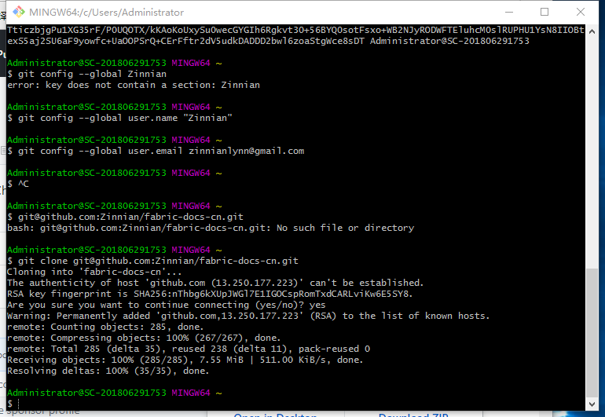cd fabric-docs-cn  
         git status  
         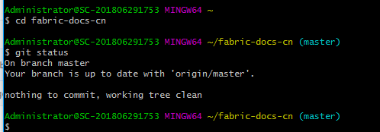
      3. 更换branch（从master到1.2.0_zh-CN）  
         git branch –a  
         git checkout -b 1.2.0_zh-CN  
         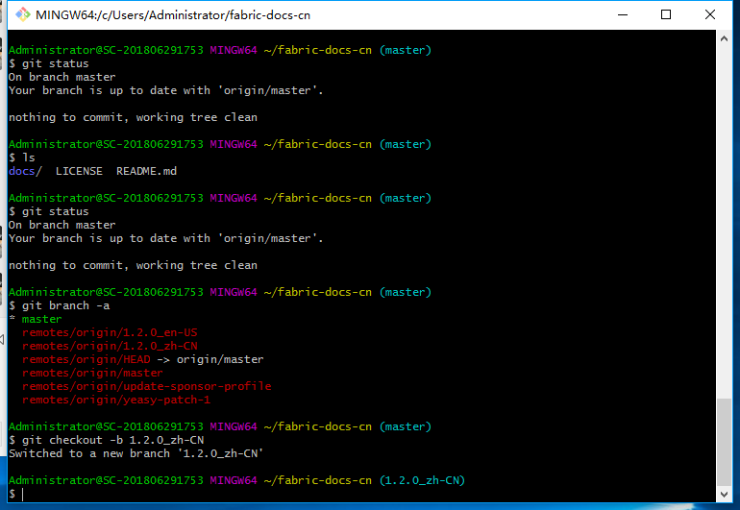
2. **翻译上传**
   1. 编辑中文版（位置目录：fabric-docs-cn/docs/source）
      1. 方法一：新建存储库，网页上编辑中文版，导出文件（git clone），复制到目录
      2. 方法二（推荐）：下载md/rst格式文件编辑器typora：<https://www.typora.io/>，直接编辑对应文件。（如有IDE则可直接编辑，rst可在<http://rst.ninjs.org/>上审阅）  
         注意格式：斜体、粗体、超链接、注释……  
         <https://github.com/Zinnian/fabric-docs-cn/blob/1.2.0_zh-CN/docs/source/whatis.md>
   2. 提交更改、signoff及合并  
      cd fabric-docs-cn  
      查看文件变化：git diff （Ctrl+c退出）  
      git add docs/source/文件名  
      Signoff提交：git commit -s -m "这里用英文写本次提交翻译了什么"  
      git push  
      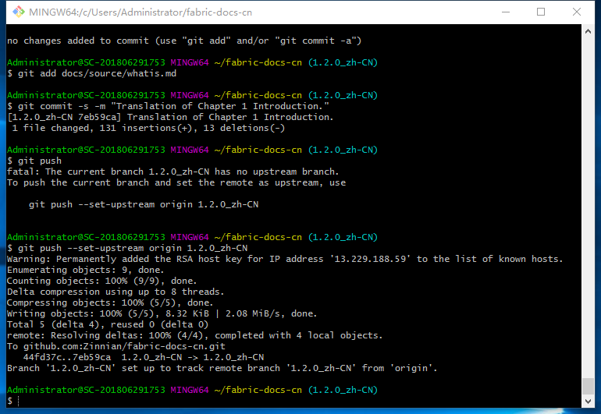
   3. 打开Github：Pull request – New pull request，比较上传，申请合并（填写描述）  
      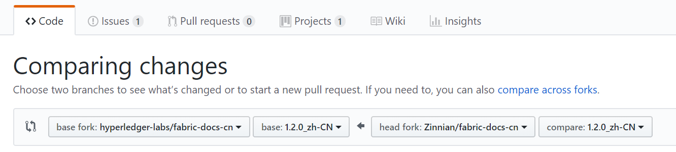
3. **附件**
   1. **术语对照：**<https://fabric-docs-i18n.readthedocs.io/zh/fabric-1.1.0_zh-cn/glossary.html>  
      其他：许可/非许可（permissioned/permissionless）  
      （待完善）